«Колобок»
Я колобок, колобок,
Я румяненький бок.
На окошке остудился,
По дорожке прокатился.

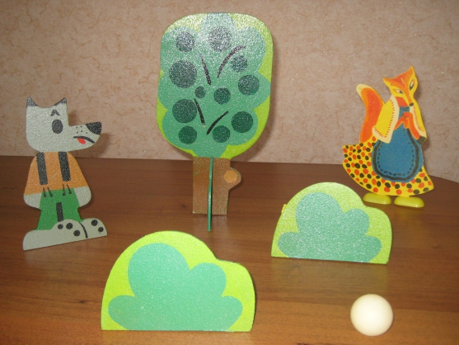
Ребенок должен помочь колобку (теннисному шарику) прокатиться по тропинке и избежать встречи с лесными жителями.

«Горох»
Вот тарелочка с горохом,
На него подую я.
Интересно стало мне
Посмотреть, что там на дне.
Всем об этом расскажу
И картинку покажу.
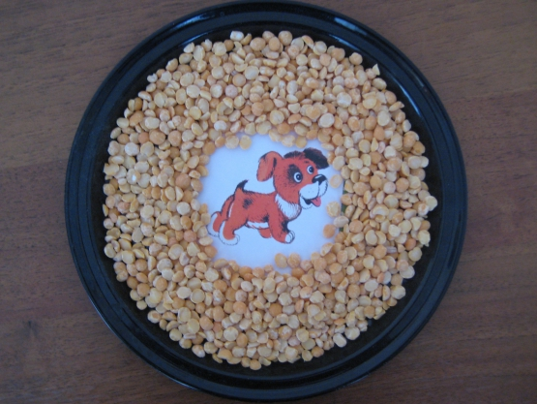
Дно неглубокой тарелки закрыть горохом, под которым приклеена картинка.
Ребенок раздует горох и увидит картинку.

«Свечи»
Полной грудью я вдохну,
Снова воздух наберу.
Потушу я свечи,
Знают это дети!
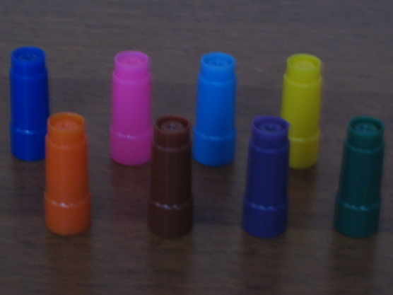
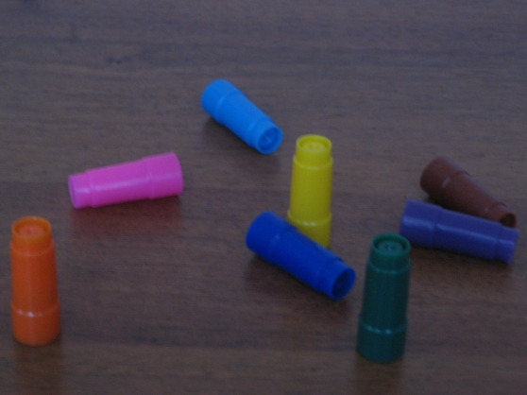
Расставить свечи. Ребенок должен потушить как можно больше свечей с одного выдоха.

«Дорожка»
Есть у нас цветные ленты –
Длинные дорожки.
Воздух носом набираем
И дорожки открываем.

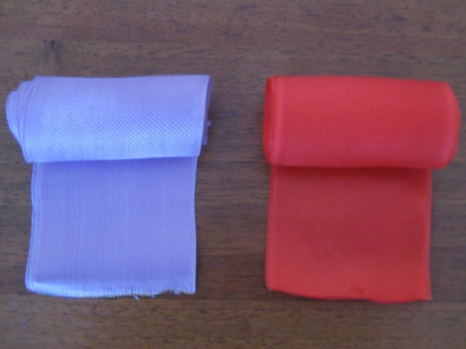
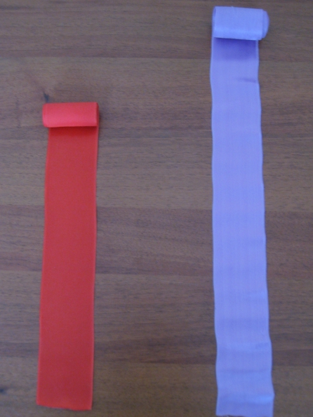
Две ленточки скручены в трубочку. Два игрока по команде начинают дуть на них. Победитель тот, кто быстрее раскрутит свою трубочку.

«Берлога»
И на горке, и под горкой,
Под березой и под елкой
Тихо-тихо снег лежал.
А в берлоге мишка спал.
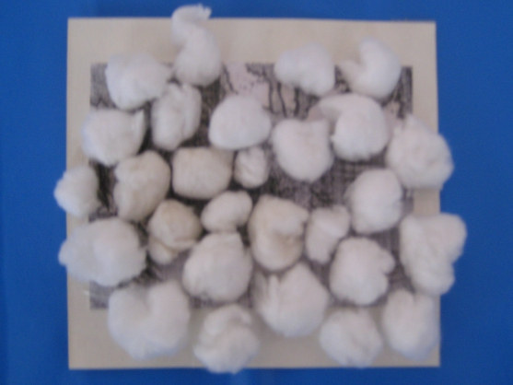
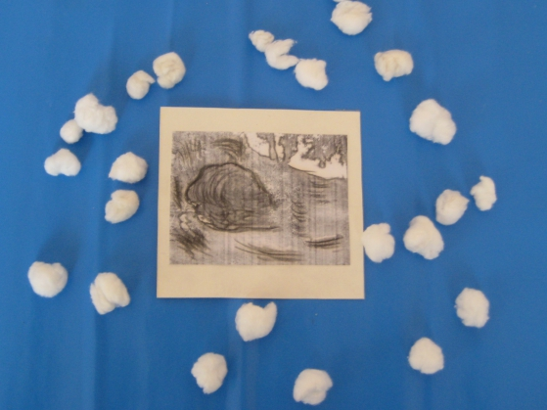
Дети дуют на «снег» из ваты и получают представление о берлоге медведя.

«Корабли»
Из альбомного листочка
Корабли мы смастерили,
Их на воду опустили,
В путешествие пустили.

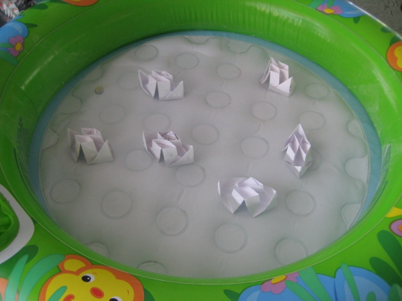
В емкость с водой поместить корабли. Они должны проплыть, направляясь к противоположным берегам.

